基础医学院2015年研究生奖助学金
及评先选优结果公示

根据学校《关于做好2015年研究生奖助学金及评先选优工资的通知》、《宁夏医科大学研究生奖励办法》、《宁夏医科大学研究生学业奖学金管理办法》、《宁夏医科大学研究生国家奖学金评审实施细则》、《宁夏医科大学硕士研究生经济困难助学金实施办法（试行）》的相关规定，坚持自下而上“公开、公平、公正”原则，经个人申报、年级评选、学院学生工作办公室审核、学院学生奖助学金评审领导小组讨论并报学院党政联席会议讨论，拟推选高婷等6名同学为国家奖学金获得者，刘文静等 22名同学为“三好学生”等单项奖获得者，盛优静等6名同学为经济困难助学金获得者。本着“公平、公正、公开”的原则，现将获奖同学具体情况予以公示。

一、国家奖学金
高婷 孔繁琪 苏芹 闫琰 李永玲 刘法东
具体评分细则如下：
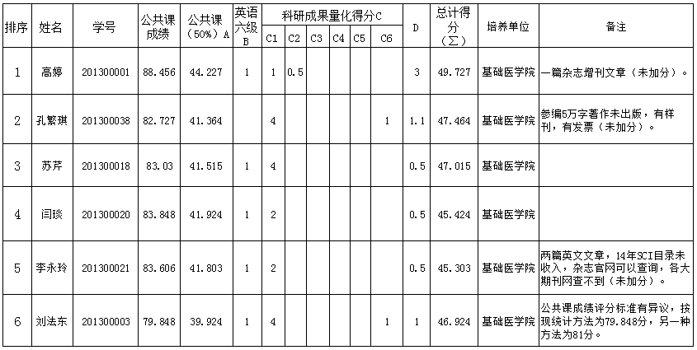

二、优秀奖学金、三好学生、优秀学生干部
三好学生（1名）：刘文静
优秀学生干部（1名）：王潇飞
一等奖学金（3名）：赵奇 刘文静 杨荣敏
二等奖学金（7名）：李明辉 王蒙蒙 徐泽 沈丹
王潇飞 郭伟 经华
三等奖学金（10名）：卢敬敬 尚佳 刘静 卢翠洁 张薇
贾丽 周雪 郭永真 马建军 陈一帆

三、经济困难助学金
2013级：盛优静 李永玲
2014级：郭永真 马建军
2015级：赵新艳 刘明明

公示时间： 2015年9月20日--25日
举报电话：0951-6980106 13995100919
公示期间，各单位或个人如有异议，可通过来电、来访等形式向基础医学院反映。举报人在举报问题时，要提供具体举报事实或线索。所反映情况一经核查属实，将取消拟推选人员资格，研究生推免候选人顺序将依次顺延。

基础医学院
二〇一五年九月二十日

